OPTIMASI DAYA SPEKTRAL PADA SINYAL LEMAH EEG DENGAN METODE ALGORITMA GENETIK
Ellys Kumala P¹⁾, Melania Suweni M²⁾
- Program Studi Teknik Mesin Sekolah Tinggi Tenik Qomaruddin Jalan Raya Bungah No. 1 Gresik
email :ellys.kumala@gmail.com
²⁾ Jurusan Fisika ,Fakultas Matematika dan Ilmu Pengetahuan Alam, Institut Teknologi Sepuluh Nopember
Surabaya

Abstrak

Telah dilakukan penelitian mengenai optimasi penentuan spectral daya pada sinyal electroecenphalography (EEG). Optimasi penentuan spectral daya pada sinyal EEG ini menggunakan metode optimasi algoritma genetic. Data sinyal EEG yang diambil terdiri dari 1280 aplitudo sinyal dengan frekuensi sampling 256 Hz. Optimasi algoritma genetik bertujuan untuk mendapatkan nilai spectra daya rata-rata sinyal maksimum. Untuk itu fungsi objektif yang digunakan adalah fungsi bersarnya spektal daya terhadap sinyal masukan EEG. Penelitian ini menggunakan studi kasus sinyal EEG dalam mendeteksi snyal otak manusia. Data sinyal EEG ini terdiri dari 1280 amplitudo sinyal dalam 1 data dengan frekuensi sampling 256 Hz. Selanjutnya sinyal dikarakterisasi sebelum menjadi data masukan pada optimasi algoritma genetik. Kondisi optimum terjadi pada range frekuensi 9.9 Hz sampai 13 Hz dan range frekuensi 15.99 Hz sampai 30 Hz. Kata kunci : Algoritma Genetik, Optimasi, Spektral Daya ,dan EEG

Abstract

Abstract in english. There has been research on the optimization of spectral power determination on electroecenphalography (EEG) signals. Optimization of spectral power determination on this EEG signal using genetic algorithm optimization method. The EEG signal data taken consists of 1280 signal signals with a sampling frequency of 256 Hz. The genetic algorithm optimization aims to obtain the maximum average signal power spectra value. For that objective function used is the spectral power spectral function to the EEG input signal. This study uses case studies of EEG signals in detecting human brain. This EEG signal data consists of 1280 signal amplitudes in 1 data with a sampling frequency of 256 Hz. The signal is then characterized before it becomes input data on genetic algorithm optimization. Optimum conditions occur in the frequency range 9.9 Hz to 13 Hz and the frequency range 15.99 Hz to 30 Hz. Keyword : Genetic Algorithm, Optimization, Spectral Power, and EEG.

PENDAHULUAN

Sebagian besar perangkat elektronika ini merupakan perangkat elektronika dengan sinyal lemah. Perangkat elektronika dengan sinyal lemah ini diantaranya banyak terdapat pada instrumentasi medis. Sebagai contohnya adalah EEG. Elektroensephalgram (EEG) adalah instrumentasi untuk menangkap aktifitas listrik di otak serta lebih jauh lagi sinyal EEG dapat digunakan untuk analisa deteksi pola pikiran atau kondisi mental seseorang. Sinyal EEG memiliki amplitudo sinyal yang rendah dan polanya yang sangat kompleks serta bersifat non-stasioner dan random sehingga membutuhkan kompleksitas pengolahan sinyal tertentu [1] . Sinyal EEG terhadap perubahan tertentu dapat menerangkan fungsi kerja dari otak dan menangkap perubahan aktifitas otak terhadap perubahan tersebut. Hal ini diperlukan pengamatan densitas spektral daya dilakukan terhadap daerah frekuensi masing-masing gelombang tersebut guna mengidentifikasi tingkat kehadiran dari masing-masing gelombang aktifitas otak dan fungsi kerja otak [1]. Densitas spektral daya sinyal ini dapat dikarakterisasi untuk mendapatkan daya rata-rata sinyal pada rentang frekuensi tertentu [4]. Estimasi daya rata-rata sinyal dapat dilakukan untuk mendapatkan nilai daya rata-rata sinyal maksimum pada range frekuensi tertentu dengan menggunakan algotirma genetik. Daya rata-rata sinyal EEG menunjukkan nilai maksimum dari daya aktifitas sinyal otak yang terdeteksi. Dari analisa spektral daya yang dilakukan nantinya dapat digunakan dalam pendeteksian dini kelainan yang terjadi pada sinyal otak.

METODE PENELITIAN

Terdapat beberapa tahapan yang akan ditempuh pada penelitian ini. Tahapan tersebut antara lain:
- Pengambilan Data Sinyal
- Karakterisasi Sinyal
- Optimasi menggunakan Algoritma Genetik
Diagram alir penelitian ini dapat ditunjukkan pada gambar 1 dibawah ini :
Mulai
Pengambilan Data
Karakterisasi Sinyal:
Normalisasi Data
Filtering Sinyal
Perhitungan Daya Rata-rata sinyal
Perhitungan SNR
Algoritma Genetik
Daya Rata-rata maksimum

\

Gambar 1 Tahapan Penelitian
HASIL DAN PEMBAHASAN
Perekaman sinyal EEG menggunakan instrumen Sigma PL sehingga menghasilkan keluaran pada layar monitor. Sinyal-sinyal EEG ini kemudian dinormalisasi untuk penskalaan sinyal. Data yang telah dinormalisasi menjadi data input dari optimasi algoritma genetik . Fitering sinyal dilakukan pada looping algoritma genetik untuk mendapatkan range frekuensi untuk nilai daya rata-rata optimum. Daya rata-rata sinyal pada rentang frekuensi tertentu 0 ditunjukkan dengan persamaan berikut ini :

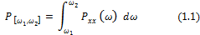
Pada penelitian ini optimasi algoritma genetik bertujuan untuk mendapatkan range frekuensi sinyal dengan nilai daya rata-rata sinyal maksimum, sehingga permasalahan penelitian ini merupakan permasalahan maksimasi. Fungsi fitness yang digunakan adalah nilai daya rata-rata sinyal. Batas iterasi pada algoritma genetik ini ditentukan oleh daya rata-rata yang ditargetkan dan jumlah generasi yang diberikan. Dengan maksimum generasi 5000 dan ukuran populasi sebesar 50 individu. Operator genetik yang digunakan pada penelitian ini adalah probabilitas mutasi sebesar 0.1 dan probabilitas crossover sebesar 0,7. Hasil optimasi algoritma genetik dapat dilihat pada gambar dibawah ini :
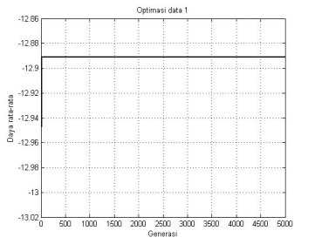
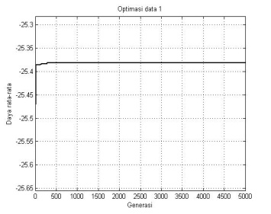

- (b)
Gambar 1.1 (a) Hasil optimasi pada range frekuensi 8-13 Hz. (b) Hasil optimasi pada range frekuensi 14-30 Hz.
Kondisi optimum untuk data I pada optimasi pada range frekuensi 8-13 Hz dan 14-30 Hz masing-masing sebesar diperoleh pada F₁ = 9.9238 Hz dan F₂ =13 Hz dengan daya rata-rata -12.8909 dB dan pada F₁=16 Hz dan F₂ =30 Hz dengan nilai daya rata-rata sinyal -25.382dB. Optimasi pada range frekuansi 8-13 Hz pada data pertama sampai data ke-48, hampir seluruhnya menunjukkan nilai maksimum daya rata-rata diperoleh pada saat F₁ = 9,9 Hz dan F₂ = 13 Hz sedangkan pada optimasi pada range frekuensi 14-30 Hz nilai maksimum daya rata-rata diperoleh pada saat F₁ = 15,99 Hz dan F₂ = 30 Hz. Nilai F₁ dan F₂ ini akan menjadi frekuensi cut off pada perancangan filter band pass.Berikut grafik hubungan antara fitness dengan generasi dan waktu pada range frekuensi 8-14 Hz dan 14-30 Hz. Kondisi optimum untuk data I pada optimasi pada range frekuensi 8-13 Hz dan 14-30 Hz masing-masing sebesar diperoleh pada F₁ = 9.9238 Hz dan F₂ =13 Hz dengan daya rata-rata -12.8909 dB dan pada F₁=16 Hz dan F₂ =30 Hz dengan nilai daya rata-rata sinyal -25.382dB. Optimasi pada range frekuansi 8-13 Hz pada data pertama sampai data ke-48, hampir seluruhnya menunjukkan nilai maksimum daya rata-rata diperoleh pada saat F₁ = 9,9 Hz dan F₂ = 13 Hz sedangkan pada optimasi pada range frekuensi 14-30 Hz nilai maksimum daya rata-rata diperoleh pada saat F₁ = 15,99 Hz dan F₂ = 30 Hz. Nilai F₁ dan F₂ ini akan menjadi frekuensi cut off pada perancangan filter band pass.Berikut grafik hubungan antara fitness dengan generasi dan waktu pada range frekuensi 8-14 Hz dan 14-30 Hz.

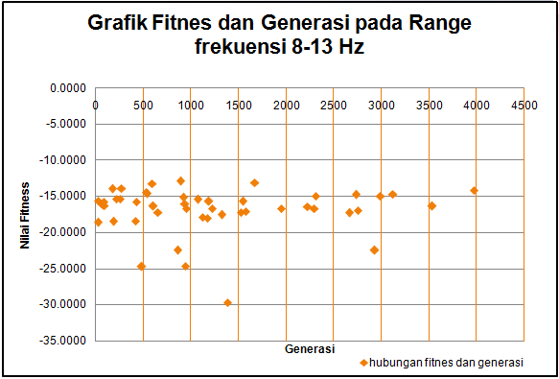

(a)

(a)

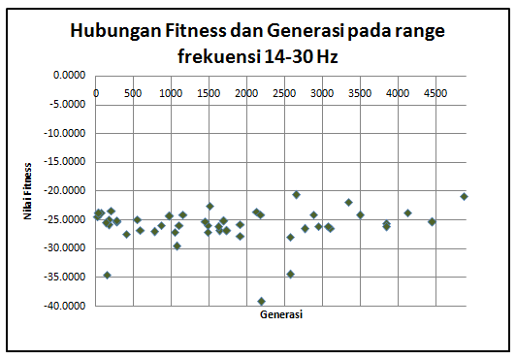

(b)

(b)
Gambar 1.2 (a) Grafik hubungan nilai finess dan generasi pada range frekuensi 8-13 Hz (b) Grafik hubungan nilai finess dan generasi, pada range frekuensi 14-30 Hz

SIMPULAN

Kesimpulan yang dapat diambil dari penelitian ini adalahKondisi daya rata-rata maksimum untuk optimasi range frekuensi 8-13 Hz terjadi pada range frekuensi 9.9 Hz sampai 13 Hz. Sedangkan untuk optimasi range frekuensi 14-30 Hz terjadi pada rentang frekuensi Hz sampai 30 Hz
DAFTAR RUJUKAN

[1] C. Djamal, Esmeralda dan Harijono A. Tjokronegoro,2003, Identifikasi dan Klasifikasi Sinyal EEG terhadap Rangsangan Suara dengan Ekstraksi Wavelet dan Spektral Daya,ITB,Bandung

[2] Kusumadewi.Sri,Purnomo.Hadi, 2005, Penyelesaian Masalah Optimasi dengan Teknik-teknik Heuristik, Graha Ilmu, Yogyakarta.

[3] Mutmainah,2010, Penerapan Algoritma Genetik Untuk Optimasi Transfer Daya Pada Sistem Sensor Gas, ITS, Surabaya.
[4] Proakis, John G dan Dimitris G. Manolakis.2007. Digital Signal Processing, Pearson Prentice Hall, New Jersey.
[5] Sanei , Saeid and J.A. Chambers,2007, EEG Signal Processing. John Wiley & Sons Ltd , England
[6] Vaseghi, Saeed V. 2006. Advanced Digital Signal Processing and Noise Reduction, John Wiley & Sons Ltd , England.
.

